Учащиеся в начальных классах (1-4) детской художественной школы освоили работу красками, научились свободно пользоваться кистью. Знают три характеристики цвета, работали на различных форматах, на разных по величине листах. То есть они приходят в 5 класс, где я начинаю с ними работать, уже подготовленными, что позволяет на уроках живописи сразу приступить к натюрмортам из трех-четырех предметов. На уроке практикуется индивидуальный подход к каждому учащемуся. Для группы обычно ставлю четыре-пять постановок, благо натюрмортный фонд позволяет это сделать. Учебные постановки по мере учебы усложняются не сильно, главное - повышается требования к их композиционному, колористическому и объемно - пространственному решению. Какие бы разнообразные задачи я не ставил, есть у меня три «заветные» постановки: первая - натюрморт на сближенные цвета, вторая - натюрморт с «акцентным пятном» и, наконец, третья - декоративный натюрморт. Вкратце расскажу о каждом из них.
- Натюрмортную постановку подбираю из вещей, близких по цвету. Например, предметы и драпировки зеленоватых, охристых тонов или голубовато - синих. Каждый отличается от другого тонкими градациями цвета, светлотой и насыщенностью. Живописное воспроизведение данной постановки требует особенно внимательного сравнения всех объектов. С другой стороны, здесь легче выдержать общий колорит изображения, а это ведь наиболее важная часть любого произведения в цвете, которая определяется в основном характером самого натюрморта.
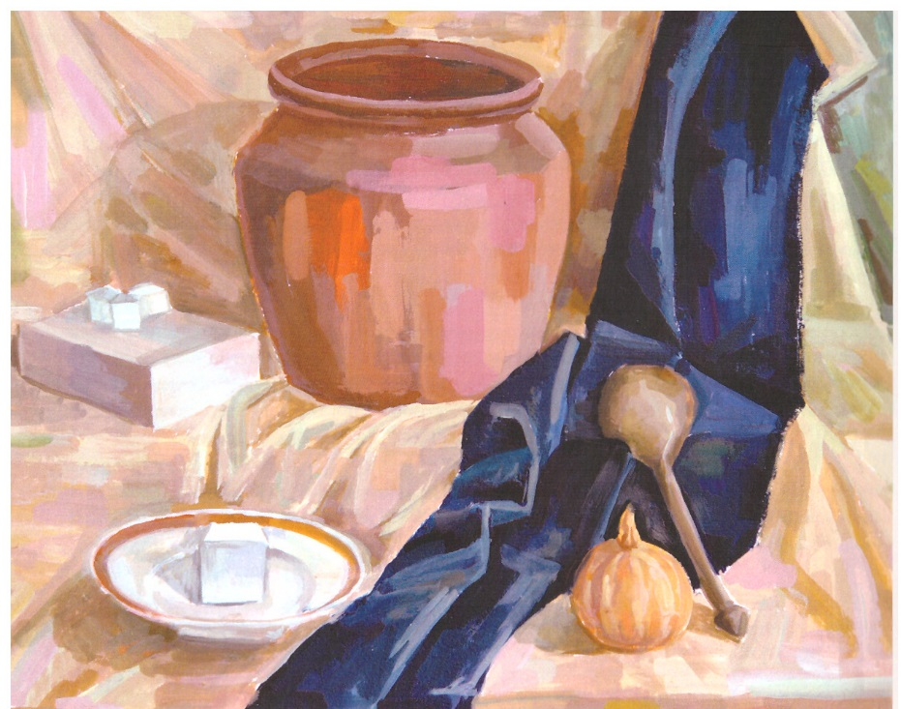
- В натюрмортную постановку, подобную первой (из сближенных по цвету 2-3 предметов быта, 2-3 драпировок), добавляю контрастный по цвету предмет. Обычно это муляж яблока, свеклы, репки и др. На примере данного натюрморта даю начальные понятия о цветовом круге, теплых, холодных цветах, контрастах и др. Задача учащихся - вписать яркий предмет в данную среду, привести к гармоническому единству данную работу.
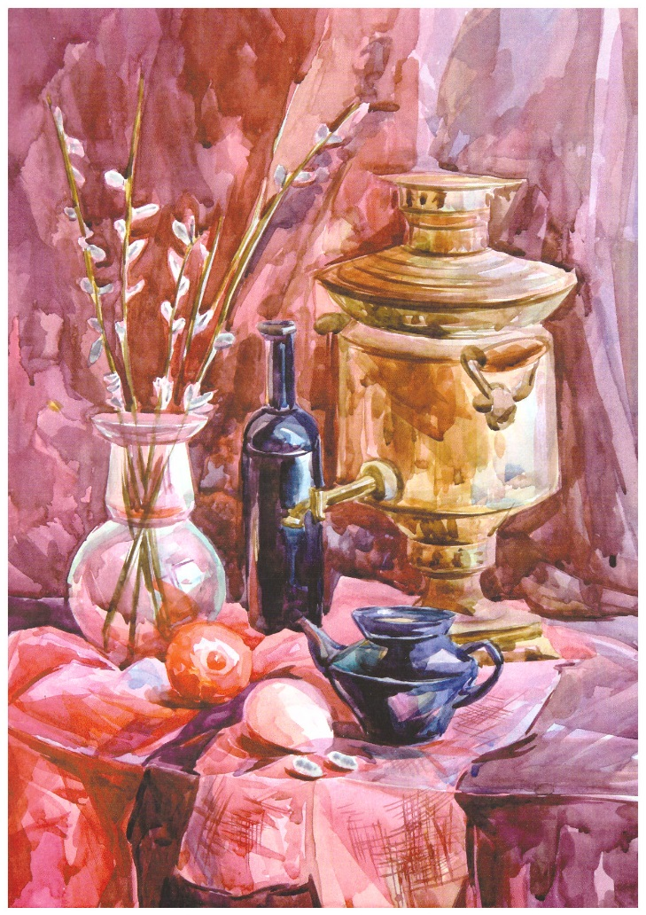
- Натюрмортную постановку ставлю обычно из сложных по цвету драпировок, предметов, для «очистки палитры» тех учащихся, которые пишут «грязно» или «раскрашивают» работу. На уроке использую материал из методического фонда, показываю, как много оттенков использовали учащиеся для написания тех или иных предметов, предлагаю увидеть всю глубину оттенков в натюрморте, брать цвета ярче, сочнее.
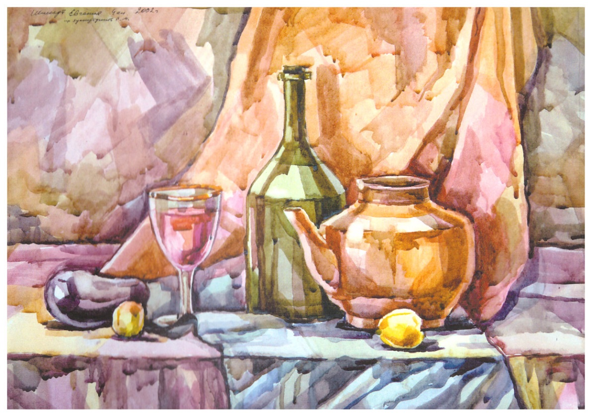
Освоение навыков осуществляется поэтапно: не исполнив имеющееся задание, ученик не может перейти к следующему. Эта требовательность резко повышает качество обучения.
Однако если у ребенка сразу не получается выполнить все поставленные задачи, стараюсь категорично не направлять его в одно русло. Со временем учащиеся, глядя на работы одноклассников, рисунки в классе сами придут к решению.

